Convecteur avec roulettes et fixation murale simplifiée fournies
EL-CL-005

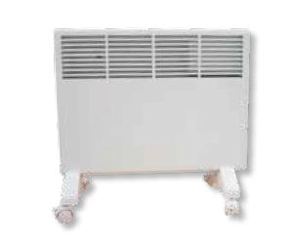

Thermostat mécanique.
Interrupteur avec lumière témoin.
Fonction "Hors-gel".
Dispositif de sécurité en cas de surchauffe.
Tension : 200-230V/50Hz. – 1500W
Classe 2.
Norme IP24, (protection contre les projections d'eau).
CE, ROHS
Dimensions :
Hauteur : 44 cm
Largeur : 74 cm
Profondeur : 8 cm
Poids net : 4 kg

CHF 65.- - 40% = CHF 39 .-

